**FRIESLAND - Plaats = Tytsjerk (FR) De Groene Star (Spinnekop) O**

* De molen is afkomstig uit de Hemrikspolder bij Huizum, waar hij in 1860 werd gebouwd.
* In 1952 werd hij verplaatst naar Rijperkerk, n 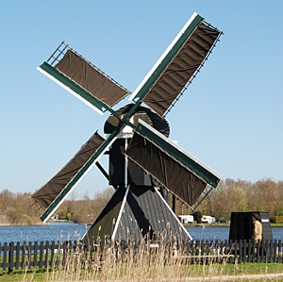abij boerderij Wielzicht.
* In 1976 werd de molen nogmaals verplaatst naar de huidige plek, waar hij nu een inmaalfunctie heeft voor een natuurgebied.
* Op 30 augustus 1995 brandde de molen af en werd in 1996 herbouwd.
* Tussen 1971 en 1979 is de molen in bezit geweest van de Stichting De Fryske Mole